属区级审批权限的外商投资企业
终止审批 办事指南
一、受理范围
1. 具备外商投资企业终止申请条件的外商投资企业。
2.符合下列全部条件的，可以提出申请：
1）符合《外商投资产业指导目录》、《中华人民共和国中外合资经营企业法》及其实施条例、《中华人民共和国中外合作经营企业法》及其实施细则、《中华人民共和国外资企业法》及其实施细则的要求；
2)符合申请文件的要求（申请文件要求详见申请材料栏目）。
二、设立依据
1.《中外合资经营企业法》 第一条、 第三条
2.《中华人民共和国中外合资经营企业法实施条例》 第六条、第三条、第四条
3.《中华人民共和国中外合作经营企业法》 第五条
4.《中华人民共和国中外合作经营企业法实施细则》 第六条 、 第九条
5.《中华人民共和国外资企业法》 第六条
6.《中华人民共和国外资企业法实施细则》 第七条 、 第四条 、 第五条
三、实施机关
本行政许可的办理机关为：江门市新会区科工商务局。权责如下：

1.权责划分(国家)
国家级权限：《外商投资产业指导目录》鼓励类、允许类总投资3亿美元及3亿美元以上，限制类总投资5000万美元及5000万美元以上。

2.权责划分(省)
省级权限：总投资3亿美元以下的鼓励类、允许类和限制类总投资5000万美元以下的外商投资企业。

3.权责划分(市)
市级权限：投资总额3000万美元以上、1亿美元以下鼓励类、允许类项目。

4.权责划分(区)
区级权限：投资总额在3000万美元以下的鼓励类、允许类项目。

四、审批条件
设立依据 | 中华人民共和国中外合资经营 企业法实施条例 第三条  中华人民共和国中外合资经营 企业法实施条例 第四条  中华人民共和国外资企业法实施细则 第四条  中华人民共和国外资企业法实施细则 第五条  中华人民共和国中外合作经营企业法实施细则 第九条
必要条件 | 1.予以批准的条件 : 满足以下全部条件可以获得批准  1)符合《外商投资产业指导目录》、《中华人民共和国中外合资经营企业法》及其实施条例、《中华人民共和国中外合作经营企业法》及其实施细则、《中华人民共和国外资企业法》及其实施细则的要求；  2)按照国家指导外商投资方向的规定及外商投资产业指导目录执行。  3)符合申请文件的要求（申请文件要求详见申请材料栏目）  2.不予批准的情形 : 有下列情形之一时，不予批准：  1)有损中国主权的；  2)违反中国法律的；  3)不符合中国国民经济发展要求的；  4)造成环境污染的；  5)签订的协议、合同、章程显属不公平，损害合营一方权益的。
五、申请材料
申请材料以纸质材料为准，申请材料采用A4纸。广东省外商投资项目网上审批系统（网址为：http://210.76.69.83/app/entp/table）有合同、章程、股权转让协议等文本模板下载，供参考。
表1属区级审批权限的外商投资企业终止审批申请材料目录
材料名称 | 要求 | 原件  份数（份/套） | 复印件  份数（份/套） | 纸质/电子版
申请书 | 申请书由企业自制，没有固定格式，需加盖企业公章。 | 2 | 0 | 纸质
企业关停登记表 | 加盖企业公章。 | 2 | 0 | 纸质
企业最高权力机构的关于同意提前解散企业的决议/决定 | 最高权力机构盖章、签名。 | 2 | 0 | 纸质
营业执照（复印件） | 提供复印件即可。 | 0 | 2 | 纸质
批准证书原件 | 正本、副本2 | 2 | 0 | 纸质
法律文件送达授权委托书 | 申请人确保审批资料送达人与被授权人一致，需委托他人送达法律文件的。 | 2 | 0 | 纸质
被授权人身份证明 | 无。 | 0 | 2 | 纸质
六、审批时限
申请时限 | 无
受理时限 | 1工作日 | 受理时限说明 | 自收到申请材料之日起1个工作日内作出受理决定
法定办理时限 | 90 工作日 | 法定办理时限说明 | 合资、外资企业，接到申请之日起90天内，合作企业，接到申请之日起45天内（备注：根据外资三大法及其实施细则）
承诺办理时限 | 5工作日 | 承诺办理时限说明 | 资料齐备5个工作日
七、审批收费
不收费
八、审批流程
1. 本事项窗口办理流程如下：
1）申请
申请人通过窗口提出申请，根据要求提交申请材料。
2）受理
区科工商务局驻行政服务中心窗口收到申请材料之日起1个工作日作出受理或不受理决定。经审查，申请材料不齐全或者不符合法定形式的，在1个工作日内以电话或出具初审意见方式一次性告知申请人。
3）审查
受理后，审查人员对材料进行审查，在5个工作日内作出审查决定。符合审批条件的，出具《江门市新会区科工商务局关于同意XX的批复》及《中华人民共和国外商投资企业批准证书》或《中华人民共和国台港澳侨投资企业批准证书》。
4）领取结果
区科工商务局作出批复决定后，区科工商务局窗口工作人员将以电话方式通知申请人到窗口领取批复与批准证书。
本事项的窗口办理流程图见《属区级审批权限的外商投资企业设立（含合同、章程）审批窗口办理流程图》。
2. 本事项网上办理流程如下：
1）申请
申请人在线提出申请并将纸质材料交至窗口，根据要求提交申请材料。
2）受理
区科工商务局驻行政服务中心窗口收到申请材料之日起1个工作日作出受理或不受理决定。经审查，申请材料不齐全或者不符合法定形式的，在1个工作日内以电话或出具初审意见方式一次性告知申请人。
3）审查
受理后，审查人员对材料进行审查，在5个工作日内作出审查决定。符合审批条件的，出具《江门市新会区科工商务局关于同意XX的批复》及《中华人民共和国外商投资企业批准证书》或《中华人民共和国台港澳侨投资企业批准证书》。
4）领取结果
经区科工商务局作出批复决定后，区科工商务局窗口工作人员将以电话方式通知申请人到窗口领取批复与批准证书。
本事项的窗口办理流程图见《属市级审批权限的外商投资企业设立（含合同、章程）审批网上办理流程图》。
九、办理地址
1.窗口办理地址
窗口名称 | 窗口地址 | 窗口电话
区科工商务局窗口 | 江门市新会区会城振兴二路73号行政服务中心三楼68、69号窗口 | 6297329
2.网上办理网址

http://210.76.69.83/approveIndex.html

十、咨询、投诉、行政复议或行政诉讼
1.申请人可通过电话、网上、窗口等方式进行咨询和审批进程查询。
电话查询： 0750-6297329；
网上查询： http://210.76.69.83/app/entp/status；
窗口地址是：江门市新会区会城振兴二路73号行政服务中心三楼68、69号窗口。
2.申请人可通过电话、网上、窗口等方式进行投诉。
电话：12345/0750-6297329；
网址：http://12345.jiangmen.gov.cn/；
窗口地址是：新会区会城知政北路21号区科工商务局外资管理股。
3.申请人对本行政许可审批事项的办理结果有异议的，可依法申请行政复议或提起行政诉讼。
行政复议：江门市新会区人民政府行政复议委员会，新会区会城同庆路1号，电话0750-6390655。
行政诉讼：江门市新会区人民法院，新会区会城同庆路8号，电话：0750-6398019。

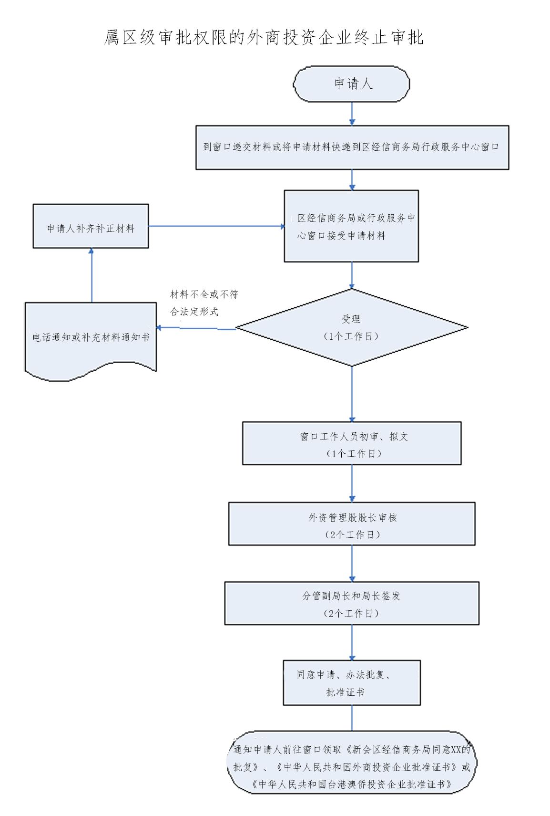
图1 属区级审批权限的外商投资企业终止审批窗口办理流程图

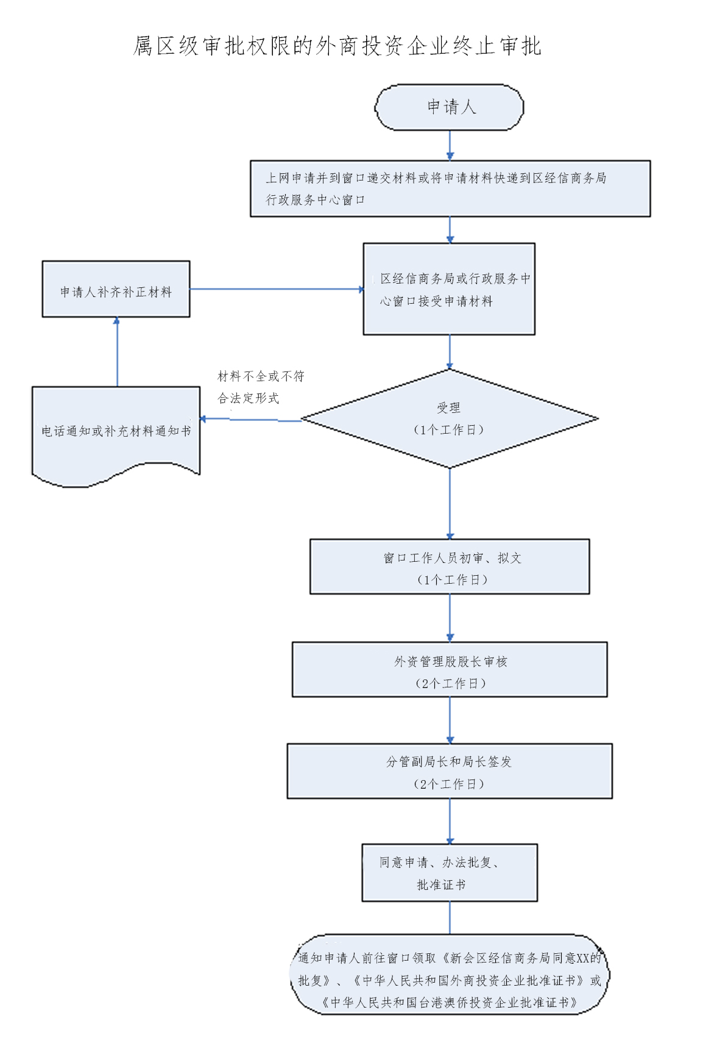
图2 属区级审批权限的外商投资企业终止审批网上办理流程图

